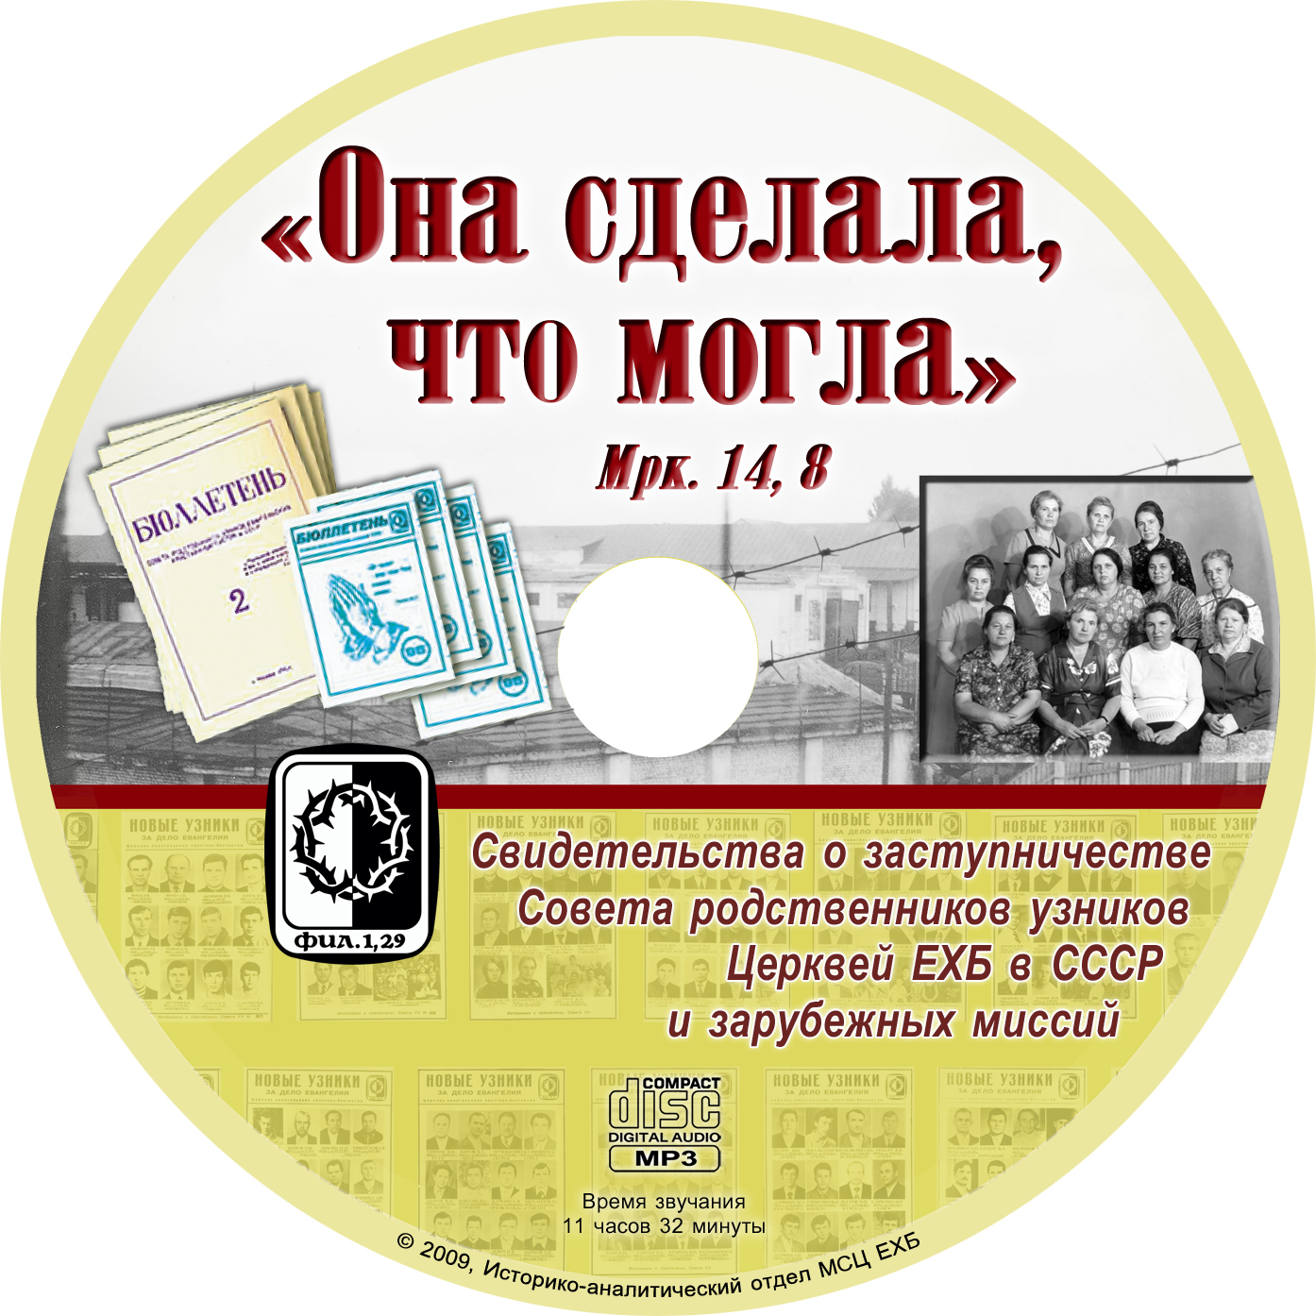 | «Она сделала, что могла»  (Свидетельства о заступничестве ИАО МСЦ, 2009 г.)  #332  